Creapakket Fiere leeuwtjes
Artnr. 2050556
Vraagt voorbereiding | werk je in 1 knutselmoment af | 6+

Deze leeuw zegt "Wauw" in plaats van "Wrauw". Zo trots is-ie op zijn kleurrijke en zachte manen. Met wol, verf en papier laat je hem brullen van plezier!

Dit pakket bevat:
2090911 20x Grijs karton A4, 630 g/m², 20 stuks
0374380 2x Katoenkoord dik 25 m natuur
0421003 1x Talens Ace Acryl tube 75 ml gele oker
0970011 1x Natuurraffia 50 g
0372450 1x Stof katoen 50 x 140 cm stipjes donkergroen
0328102 1x Baby wol 50 g geel
0328106 1x Baby wol 50 g oudroze
1630004 1x Knutsellijm-vinyllijm wit duo 250 ml
4010075 1x Staedtler pigmentliner 0,5 mm zwart

Uit je eigen knutselkast:
Scharen
Potloden
Lijmpenselen
Penselen voor acrylverf
Rode of donkerroze kleurpotloden

Voorbereiding:
Knip de wol en raffia in stukjes van ± 16 cm en deel ze uit (of laat de kinderen dit zelf doen).
Verdeel per persoon
1 kopie van het patroontje (een cirkel van 10,5 cm),
½ stuk karton,
1 stuk dik katoenkoord van 35 cm,
1 afgescheurde strook stof van 7 x 50 cm.

Werkwijze:

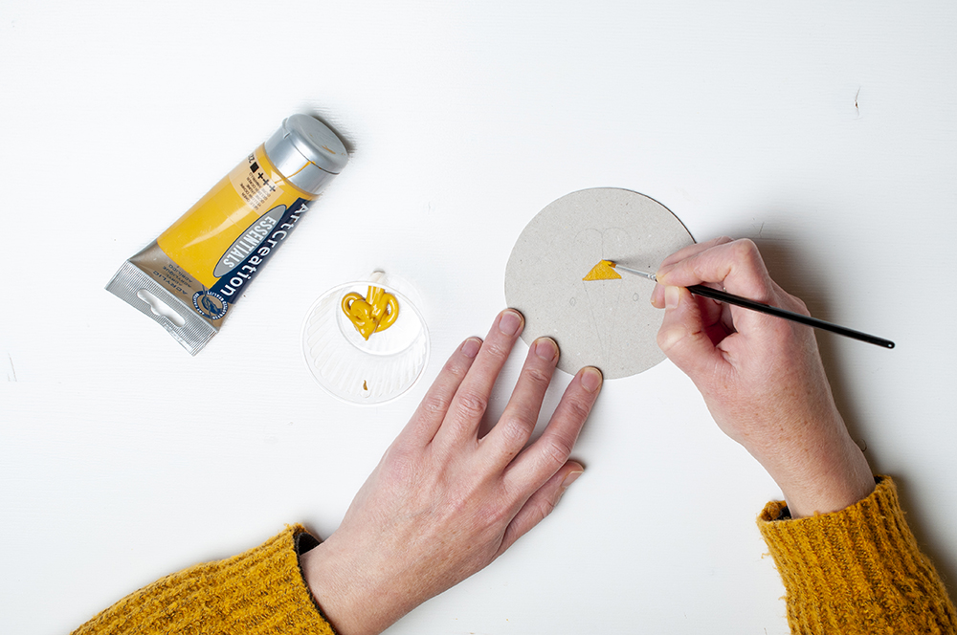

Neem het patroon van de cirkel over op het karton en knip uit. Teken zachtjes met potlood het gezichtje van de leeuw. Schilder het neusje met de okerkleurige acrylverf.

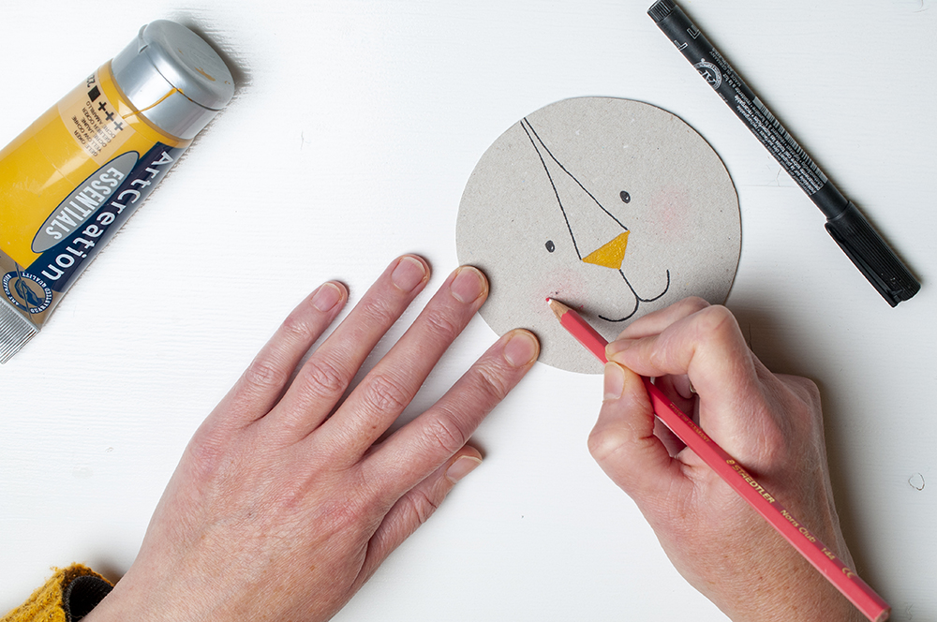

Teken de rest van het gezichtje met een zwarte fineliner en kleur de wangetjes zacht met het rode of roze potlood. Tip: Dat hoeft niet bij iedereen op hetzelfde moment te gebeuren, je kan gerust al verder werken terwijl het stiftje en de potloden doorgegeven worden.)

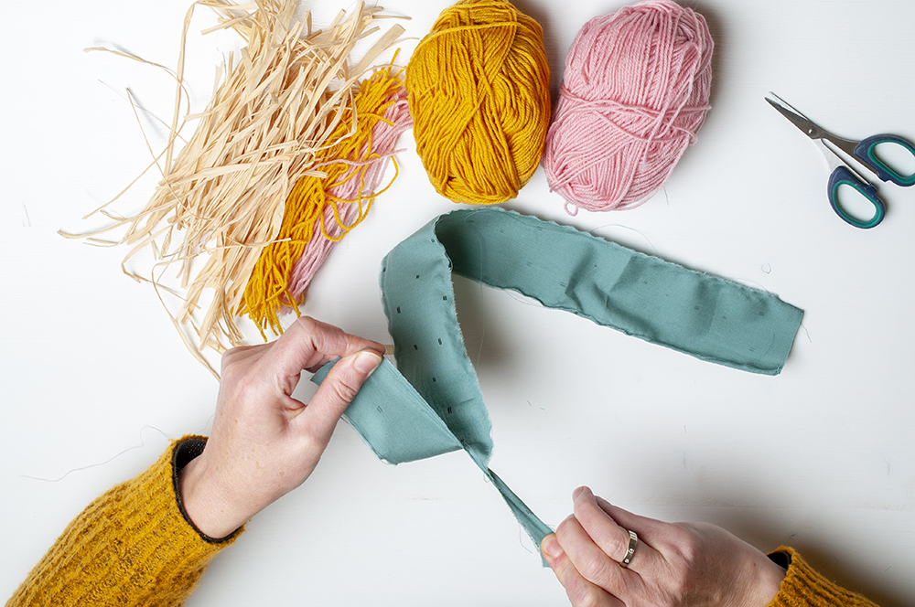

Maak kleine knipjes op 1 cm van elkaar in het smalle randje van het reepje stof. Zo kan je gemakkelijk de stof in 7 strookjes scheuren. Knip die strookjes telkens nog eens in drieën zodat ze ongeveer 16,5 cm lang zijn.

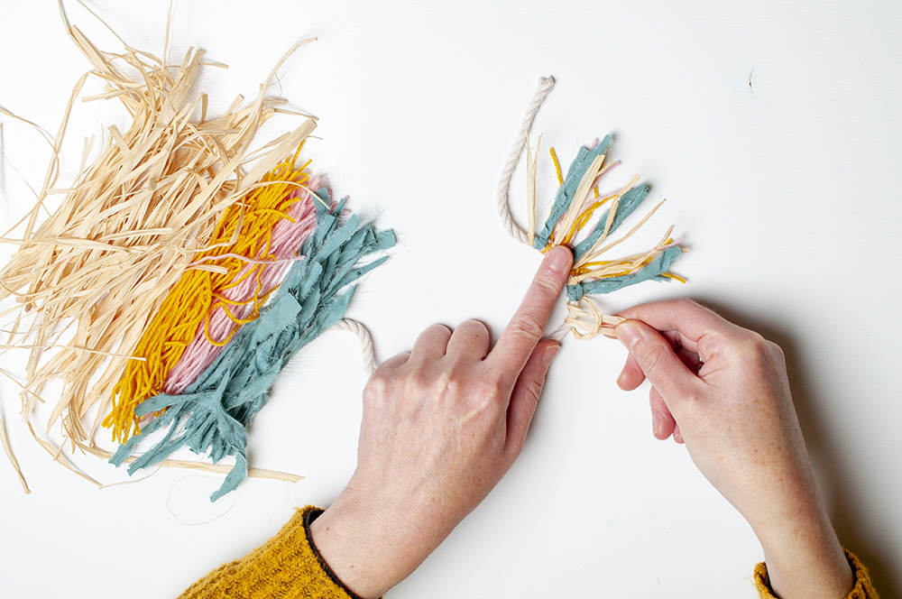

Knoop de stukjes wol, raffia en stof allemaal aan het dikke katoenkoord. Dat doe je door het draadje dubbel te nemen. Sla dat rond het touw en steek de uiteinden door de lus. Trek aan. Herhaal dat tot je aan de uiteinden nog maar 1 cm touw over hebt.

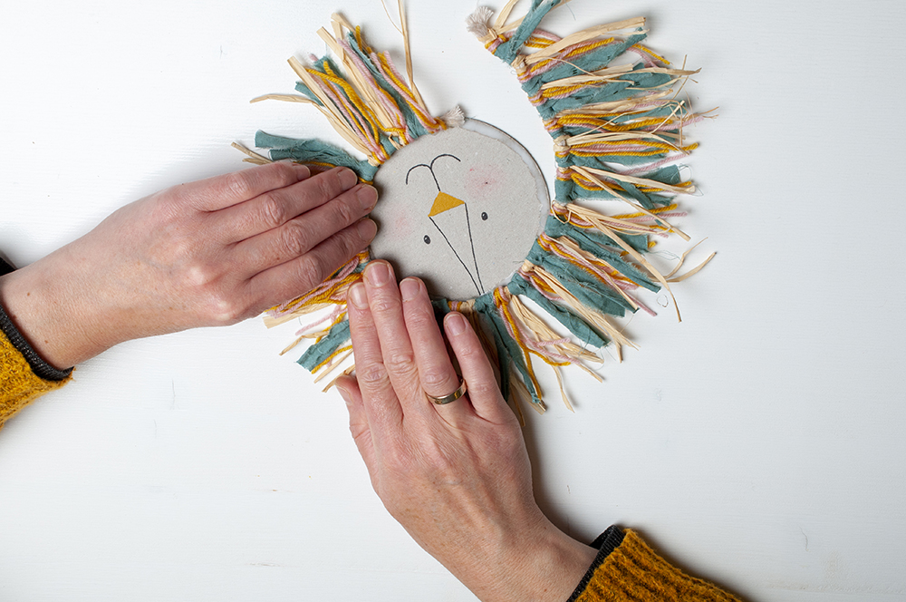

Breng lijm aan langs de rand van het gezichtje en kleef de manen daarop. Knip eventueel het overschot af. Laat goed drogen. Knoop bovenaan twee eindjes wol aan elkaar zodat je een ophanglusje krijgt. Knip eventueel de manen nog een beetje bij.

